О внесении изменений в постановление акимата Мангистауской области от 4 апреля 2012 года № 57 "Об утверждении регламента электронной государственной услуги "Учет иностранных средств массовой информации, распространяемых на территории области"
Утративший силу
Постановление акимата Мангистауской области от 11 января 2013 года N 5. Зарегистрировано Департаментом юстиции Мангистауской области 29 января 2013 года N 2212. Утратило силу постановлением акимата Мангистауской области от 15 августа 2013 года № 244
Сноска. Утратило силу постановлением акимата Мангистауской области от 15.08.2013 № 244.
В соответствии с пунктом 2 статьи 29 Закона Республики Казахстан от 11 января 2007 года «Об информатизации», постановлением Правительства Республики Казахстан от 9 октября 2012 года № 1278 «О внесении изменений в постановление Правительства Республики Казахстан от 30 декабря 2009 года № 2315 «О внесении изменения и дополнений в постановление Правительства Республики Казахстан от 30 июня 2007 года № 561 и об утверждении стандартов государственных услуг», акимат области ПОСТАНОВЛЯЕТ:
1. Внести в постановление акимата Мангистауской области от 4 апреля 2012 года № 57 «Об утверждении регламента электронной государственной услуги «Учет иностранных средств массовой информации, распространяемых на территории области» (зарегистрировано в Реестре государственной регистрации нормативных правовых актов № 2124, опубликовано в газете «Огни Мангистау» от 27 марта 2012 года № 53 - 54 (10843 - 10844) следующие изменение:
в заголовке указанного постановления слова «средств массовой информации» заменить словами «периодических печатных изданий»;
в пункте 1 указанного постановления слова «средств массовой информации» заменить словами «периодических печатных изданий»;
приложение к указанному постановлению изложить в новой редакции согласно приложению к настоящему постановлению.
2. Государственному учреждению «Управлению внутренней политики Мангистауской области» (Н.А. Телегенов) обеспечить государственную регистрацию данного постановления в органах юстиции, его официального опубликования в средствах массовой информации и размещения на интернет - ресурсе акимата Мангистауской области.
3. Контроль за исполнением настоящего постановления возложить на заместителя акима области Нургалиеву Х.Х.
4. Настоящее постановление вступает в силу со дня государственной регистрации в органах юстиции и вводится в действие по истечении десяти календарных дней после дня его первого официального опубликования.

Аким области Б. Мухамеджанов

«СОГЛАСОВАНО»
Исполняющий обязанности
министра транспорта и коммуникаций
Республики Казахстан
Р.В. Скляр
11 января 2013 года
Утвержден
постановлением акимата
Мангистауской области
от 11 января 2013 года № 5
Регламент электронной государственной услуги
«Учет иностранных периодических печатных изданий, распространяемых на территории области»
1. Общие положения
1. Электронная государственная услуга «Учет иностранных периодических печатных изданий, распространяемых на территории области» (далее – электронная государственная услуга) оказывается государственным учреждением «Управление внутренней политики Мангистауской области» (далее – МИО) на безальтернативной основе через центры обслуживания населения (далее – ЦОН), а также через веб - портал «электронного правительства»: www.e.gov.kz (далее – ПЭП), при условии наличия у получателя электронной государственной услуги электронной цифровой подписи.
2. Электронная государственная услуга оказывается на основании стандарта государственной услуги «Учет иностранных периодических печатных изданий, распространяемых на территории области, города республиканского значения, столицы», утвержденного постановлением Правительства Республики Казахстан от 9 октября 2012 года № 1278 «О внесении изменений в постановление Правительства Республики Казахстан от 30 декабря 2009 года № 2315 «О внесении изменения и дополнений в постановление Правительства Республики Казахстан от 30 июня 2007 года № 561 и об утверждении стандартов государственных услуг» (далее - Стандарт).
3. Степень автоматизации электронной государственной услуги: частично автоматизированная.
4. Вид оказания электронной государственной услуги: транзакционная услуга.
5. Понятия и сокращения, используемые в настоящем регламенте электронной государственной услуги «Учет иностранных периодических печатных изданий, распространяемых на территории области» (далее – Регламент):
1) индивидуальный идентификационный номер (далее – ИИН) – уникальный номер, формируемый для физического лица, в том числе индивидуального предпринимателя, осуществляющего деятельность в виде личного предпринимательства;
2) бизнес-идентификационный номер (далее – БИН) – уникальный номер формируемый для юридического лица (филиала и представительства) и индивидуального предпринимателя, осуществляющего деятельность в виде совместного предпринимательства;
3) транзакционная услуга – услуга по предоставлению пользователям электронных информационных ресурсов, требующая взаимного обмена информацией с применением электронной цифровой подписи;
4) веб-портал «электронного правительства» (далее – ПЭП) – информационная система, представляющая собой единое окно доступа ко всей консолидированной правительственной информации, включая нормативную правовую базу, и к электронным государственным услугам;
5) шлюз «электронного правительства» (далее – ШЭП) – информационная система, предназначенная для интеграции информационных систем «электронного правительства» в рамках реализации электронных услуг;
6) электронная цифровая подпись (далее – ЭЦП) – набор электронных цифровых символов, созданный средствами электронной цифровой подписи и подтверждающий достоверность электронного документа, его принадлежность и неизменность содержания;
7) электронный документ – документ, в котором информация представлена в электронно-цифровой форме и удостоверена посредством ЭЦП;
8) электронная государственная услуга – государственная услуга, оказываемая в электронной форме с применением информационных технологий;
9) информационная система (далее – ИС) – система, предназначенная для хранения, обработки, поиска, распространения, передачи и предоставления информации с применением аппаратно-программного комплекса;
10) государственная база данных «Физические лица» (далее – ГБД ФЛ) – информационная система, предназначенная для автоматизированного сбора, хранения и обработки информации, создания Национального реестра индивидуальных идентификационных номеров с целью внедрения единой идентификации физических лиц в Республике Казахстан и предоставления о них актуальных и достоверных сведений органам государственного управления и прочим субъектам в рамках их полномочий и в соответствии с законодательством Республики Казахстан;
11) государственная база данных «Юридические лица» (далее – ГБД ЮЛ) – информационная система, предназначенная для автоматизированного сбора, хранения и обработки информации, создания Национального реестра бизнес-идентификационных номеров с целью внедрения единой идентификации юридических лиц в Республике Казахстан и предоставления о них актуальных и достоверных сведений органам государственного управления и прочим субъектам в рамках их полномочий и в соответствии с законодательством Республики Казахстан;
12) получатель – физическое и юридическое лицо, которому оказывается электронная государственная услуга;
13) региональный шлюз «электронного правительства» (далее – РШЭП) – подсистема шлюза «электронного правительства», предназначенная для интеграции информационных систем «электронного акимата» в рамках реализации электронных услуг;
14) структурно - функциональные единицы (далее – СФЕ) – перечень структурных подразделений государственных органов, учреждений или иных организаций, информационные системы, которые участвуют в процессе оказания услуги;
15) информационная система центров обслуживания населения Республики Казахстан (далее – ИС ЦОН) – информационная система, предназначенная для автоматизации процесса предоставления услуг населению (физическим и юридическим лицам) через центры обслуживания населения Республики Казахстан, а также соответствующими министерствами и ведомствами;
16) ЕНИС – Единая нотариальная информационная система.
2. Порядок деятельности услугодателя по оказанию электронной
государственной услуги
6. Пошаговые действия и решения услугодателя через ПЭП (диаграмма № 1 функционального взаимодействия при оказании услуги) приведены в приложении 2 к настоящему Регламенту:
1) получатель осуществляет регистрацию на ПЭП с помощью ИИН/БИН и пароля (осуществляется для незарегистрированных пользователей на ПЭП);
2) процесс 1 – ввод получателем ИИН/БИН и пароля (процесс авторизации) на ПЭП для получения услуги;
3) условие 1 – проверка на ПЭП подлинности данных о зарегистрированном получателе через ИИН/БИН и пароль;
4) процесс 2 – формирование ПЭПом сообщения об отказе в авторизации в связи с имеющимися нарушениями в данных получателя;
5) процесс 3 – выбор получателем услуги, указанной в настоящем Регламенте, вывод на экран формы запроса для оказания услуги и заполнение получателем формы (ввод данных) с учетом ее структуры и форматных требований, прикрепление к форме запроса необходимых копий документов в электронном виде, указанные в пункте 11 Стандарта, а также выбор получателем регистрационного свидетельства ЭЦП для удостоверения (подписания) запроса;
6) условие 2 – проверка на ПЭП срока действия регистрационного свидетельства ЭЦП и отсутствия в списке отозванных (аннулированных) регистрационных свидетельств, а также соответствия идентификационных данных (между ИИН/БИН указанным в запросе, и ИИН/БИН указанным в регистрационном свидетельстве ЭЦП);
7) процесс 4 – формирование сообщения об отказе в запрашиваемой услуге в связи с не подтверждением подлинности ЭЦП получателя;
8) процесс 5 – удостоверение запроса для оказания услуги посредством ЭЦП получателя и направление электронного документа (запроса) через ШЭП/РШЭП в АРМ РШЭП для обработки услугодателем;
9) процесс 6 – регистрация электронного документа в АРМ РШЭП;
10) условие 3 – проверка (обработка) услугодателем соответствия приложенных получателем документов, указанных в Стандарте и основаниям для оказания услуги;
11) процесс 7 – формирование сообщения об отказе в запрашиваемой услуге в связи с имеющимися нарушениями в документах получателя;
12) процесс 8 – получение получателем результата услуги (справка в форме электронного документа), сформированной ПЭПом. Электронный документ формируется с использованием ЭЦП уполномоченного лица услугодателя.
7. Пошаговые действия и решения услугодателя через ЦОН (диаграмма № 2) функционального взаимодействия при оказании услуги приведены в приложении 2 к настоящему Регламенту:
1) процесс 1 – ввод оператора ЦОНа в АРМ ИС ЦОН логина и пароля (процесс авторизации) для оказания услуги;
2) процесс 2 – выбор оператором ЦОНа услуги, указанной в настоящем Регламенте, вывод на экран формы запроса для оказания услуги и ввод оператором ЦОНа данных получателя, а также данных по доверенности представителя получателя (при нотариально удостоверенной доверенности, при ином удостоверении доверенности-данные доверенности не заполняются);
3) процесс 3 – направление запроса через ШЭП в ГБД ФЛ/ГБД ЮЛ о данных пользователя, а также в ЕНИС – о данных доверенности представителя получателя;
4) условие 1 – проверка наличия данных получателя в ГБД ФЛ/ГБД ЮЛ, данных доверенности в ЕНИС;
5) процесс 4 – формирование сообщения о невозможности получения данных в связи с отсутствием данных получателя в ГБД ФЛ/ГБД ЮЛ, данных доверенности в ЕНИС;
6) процесс 5 – заполнение оператором ЦОНа формы запроса в части отметки о наличии документов в бумажной форме и сканирование документов, предоставленных получателем, прикрепление их к форме запроса и удостоверение посредством ЭЦП заполненной формы (введенных данных) запроса на оказание услуги;
7) процесс 6 – направление электронного документа (запроса получателя) удостоверенного (подписанного) ЭЦП оператора ЦОНа через ШЭП/РШЭП в АРМ РШЭП;
8) процесс 7 – регистрация электронного документа в АРМ РШЭП;
9) условие 2 – проверка (обработка) услугодателем соответствия приложенных получателем документов, указанных в Стандарте и основаниям для оказания услуги;
10) процесс 8 – формирование сообщения об отказе в запрашиваемой услуге в связи с имеющимися нарушениями в документах получателя;
11) процесс 9 – получение получателем через оператора ЦОНа результата услуги (справка).
8. Экранные формы заполнения запроса и форма заявления на электронную государственную услугу, предоставляемые получателю в случае получения электронной государственной услуги посредством ПЭП представлены на веб - портале «электронного правительства» www.e.gov.kz.
9. Способ проверки получателем статуса исполнения запроса по электронной государственной услуге: на портале «электронного правительства» в разделе «История получения услуг», а также при обращении к услугодателю.
10. Необходимую информацию и консультацию по оказанию услуги можно получить по телефону call-центра: (1414).
3. Описание порядка взаимодействия в процессе оказания
электронной государственной услуги
11. СФЕ, которые участвуют в процессе оказания услуги:
1) услугодатель;
2) оператор ЦОНа.
12. Текстовое табличное описание последовательности действий (процедур, функций, операций) с указанием срока выполнения каждого действия приведены в приложении 1 к настоящему Регламенту.
13. Диаграмма, отражающая взаимосвязь между логической последовательностью действий (в процессе оказания электронной государственной услуги) в соответствии с их описаниями, приведена в приложении 2 к настоящему Регламенту.
14. В приложении 3 к настоящему Регламенту приведены формы, шаблоны бланков в соответствии с которыми должен быть представлен результат оказания электронной государственной услуги.
15. Результаты оказания услуги получателям измеряются показателями качества и доступности в соответствии с приложением 4 к настоящему Регламенту.
16. Требования, предъявляемые к процессу оказания услуги получателям:
1) конфиденциальность (защита от несанкционированного получения информации);
2) целостность (защита от несанкционированного изменения информации);
3) доступность (защита от несанкционированного удержания информации и ресурсов).
17. Техническое условие оказания услуги:
1) выход в Интернет;
2) наличие ИИН/БИН у лица, которому оказывается услуга;
3) авторизация с ПЭП;
4) наличие пользователя ЭЦП.

Приложение 1
к регламенту электронной государственной
услуги «Учет иностранных периодических
печатных изданий, распространяемых на
территории области»
Таблица 1. Описание действий СФЕ через ПЭП
1 | № действия  (хода, потока работ) | 1 | 2 | 3 | 4 | 5 | 6 | 7 | 8
2 | Наименова- ние СФЕ | Получа-тель | ПЭП | Полу- чатель | ПЭП | Полу- чатель | АРМ РШЭП | АРМ РШЭП | АРМ РШЭП
3 | Наименова- ние действия (процесса, процедуры, операции) и их описание | Автори-зуется на ПЭП по ИИН и пароля. | Фор- миру-ет сооб-щение об отка-зе в связи с имею-щими-ся нару-ше- ниями в дан- ных полу-чате-ля | Выби- рает услугу и форми-рует данные запро-са, выбо- ром полу- чателя ЭЦП. | Формирует сооб-щение об отка-зе в связи с имею-щими-ся нару-ше- ниями в дан- ных полу-чате-ля ЭЦП | Удос- тове- рение (под- писа- ние) по- сред- ством ЭЦП полу- чателя и на- прав- ление запро-са в АРМ РШЭП | Регис-трация доку- мента | Фор- миро-вание сооб-щения об отка-зе в связи с имею-щими-ся нару-ше- ниями в доку-мен- тах полу-чате-ля | Полу-чение полу-чате-лем ре- зуль-тата услу-ги
4 | Форма завершения (данные, документ организа- ционно–рас-порядитель-ное решение) | Отобра-жение уведом-ления об успеш- ном форми- ровании запроса. | Фор- миро-вание сооб-щения об отка-зе в за- пра- ши- вае- мой электрон- ной госу-дар- ственной услу-ге. | Мар- шрути-зация запро-са. | Фор- миро-вание сооб-щения об отка-зе в зап- раши-вае- мой элек-трон-ной госу-дар- ственной услу-ге | Марш- рути- зация запро-са. | Регис-трация запро-са с при- свое- нием номера заяв- лению. | Фор- миро-вание моти-виро-ван- ного отка-за. | Отоб-раже-ние вы- ход- ного доку-мента
5 | Сроки исполнения | 30 секунд – 1 минута | 30 се- кунд | 1,5 минуты | 1,5 мину-ты | 30 секунд – 1 минута | 1 минута | 30 се- кунд | 10 рабо-чих дней
6 | Номер следующего действия | 2– если есть наруше-ния в данных получа-теля; 3–если автори-зация прошла успешно | – | 4 - если есть нару- шения в данных полу- чателя; 5–если нару- шений нет | - | - | 7 - если есть нару- шения в данных полу- чателя; 8 –если нару- шений нет | - | -
Таблица 2. Описание действий СФЕ через ЦОН
1 | № дейст- вия  (хода, потока работ) | 1 | 2 | 3 | 4 | 5 | 6 | 7 | 8 | 9
2 | Наиме- нование  СФЕ | АРМ ИС ЦОН | Опера-тор  ЦОНа | Опе- ратор  ЦОНа | ГБД ФЛ/ГБД ЮЛ, ЕНИС | Опе- ратор  ЦОНа | Опе- ратор  ЦОНа | АРМ РШЭП | АРМ РШЭП | АРМ РШЭП
3 | Наиме- нование дейст- вия  (про- цесса, проце- дуры, опера- ции) и их описа- ние | Ав- тори-зует-ся опе- ратор  ЦОНа по логи-ну и паро-лю | Выби- рает  услугу и форми-рует данные запро-са | На- прав-ление за- проса в ГБД ФЛ/ГБД ЮЛ, ЕНИС | Фор- миру-ет сооб-щение о не- воз- мож- ности полу-чения дан- ных в связи  с от- сут- стви-ем дан- ных полу-чате-ля | За- пол- нение за- проса с при- креп-ление  к форме за- проса необ-ходи-мых доку-мен- тов и удос-тове-рен- ние ЭЦП | На- прав-ление доку-мента удос-тове-рен- ного (под-пи- сан- ного) ЭЦП в АРМ РШЭП | Ре- гист-рация доку-мента | Фор- миро-вание сооб-щения об отка-зе в услу-ге  в связи с имею-щими-ся нару-ше- ниями в доку-мен- тах полу-чате-ля | Полу-чение полу-чате-лем ре- зуль-тата  услу-ги
4 | Форма завер- шения (данные, доку- мент органи-зацион-но–рас-поряди-тельное решение) | Ре- гист-рация за- проса в сис- теме с при- свое-нием номе-ра заяв-лению. | Отоб- раже- ние уве- домле-ния об успеш-ном форми-рова- нии запро-са. | Марш-рути-зация за- проса. | Фор- миро-вание моти-виро-ван- ного отка-за. | Отоб-раже-ние уве- дом- ления об успешном фор- миро-ва- нии запроса | Марш-рути-зация за- проса. | Ре- гис- тра- ция за- про- са с при- свое-нием номе-ра заяв-лению. | Фор- миро-вание моти-виро-ван- ного отка-за. | Фор- миро-вание ре- зуль-тата услу-ги- справки
5 | Сроки испол- нения | 30 секунд – 1 минута | 30 секунд | 1,5 мину-ты | 1,5 мину-ты | 30 секунд – 1 мину-та | 1 мину-та | 1 мину-та | 30 се- кунд – 1 мину-та | 10 рабо-чих дней
6 | Номер следую-щего дейст- вия | 2 | 3 | 4 - если есть нару-шения в дан- ных поль-зова-теля; 5–ес-ли нару-шений нет | - | - | - | 8 – если есть нару-шения; 9 – если нару-шений нет | - | -

Приложение 2
к регламенту электронной государственной
услуги «Учет иностранных периодических
печатных изданий, распространяемых на
территории области»
Диаграмма № 1 функционального взаимодействия при оказании
электронной государственной услуги через ПЭП
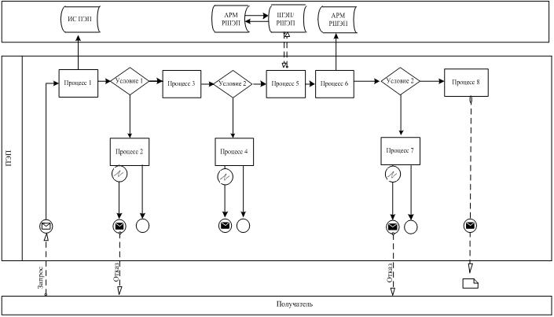
Диаграмма № 2 функционального взаимодействия при оказании
электронной государственной услуги через ИС ЦОН
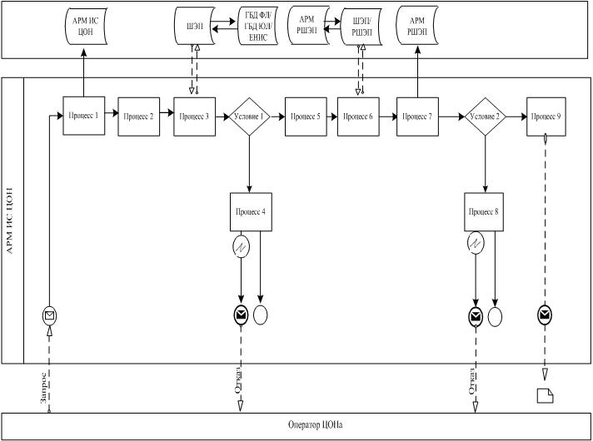
Условные обозначения:
(условные обозначения смотрите в бумажном варианте)
Приложение 3
к регламенту электронной государственной услуги
«Учет иностранных периодических печатных изданий,
распространяемых на территории области»
Экранная форма заявления на электронную государственную услугу
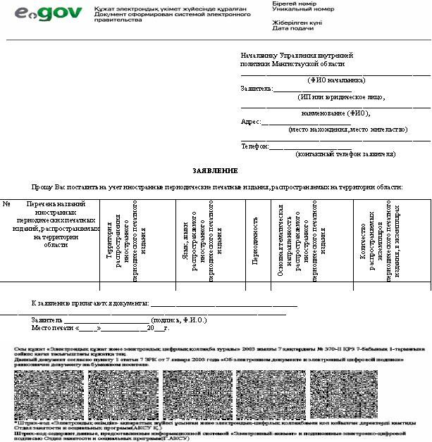
Форма выходного документа (справки) на электронную государственную услугу
(форму смотрите в бумажном варианте)
Форма выходного документа (отказа)
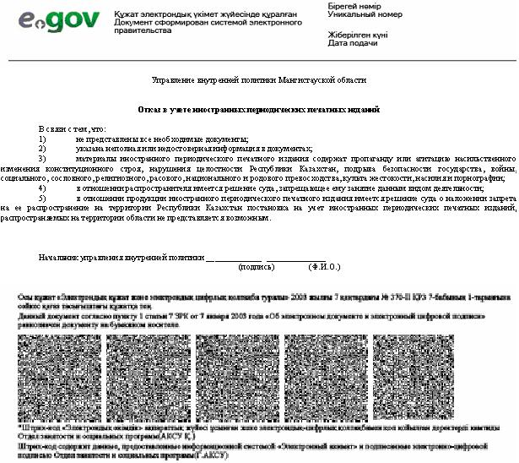
Приложение 4
к регламенту электронной
государственной услуги «Учет
иностранных периодических
печатных изданий, распространяемых
на территории области»
Форма анкеты для определения показателей
электронной государственной услуги: «качество» и «доступность»
____________________________________________________
(наименование услуги)
1. Удовлетворены ли Вы качеством процесса и результатом оказания электронной государственной услуги?
1) не удовлетворен;
2) частично удовлетворен;
3) удовлетворен.
2. Удовлетворены ли Вы качеством информации о порядке оказания электронной государственной услуги?
1) не удовлетворен;
2) частично удовлетворен;
3) удовлетворен.

© 2012. РГП на ПХВ «Институт законодательства и правовой информации Республики Казахстан» Министерства юстиции Республики Казахстан

